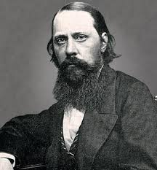
Салтыков-Щедрин М.Е.
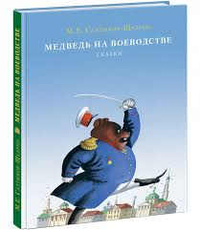
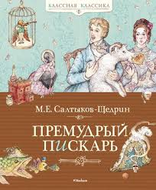
Родился 27 января 1826 г. в селе Спас-Угол Тверской губернии в старинной дворянской семье. Михаил Евграфович (настоящая фамилия Салтыков, псевдоним Н. Щедрин) писатель, публицист. В 1836 г. был отдан в Московский дворянский институт, откуда через два года за отличную учёбу переведён в Царскосельский лицей. В августе 1844 г. Салтыков поступил на службу в канцелярию военного министра. В это время вышли в свет его первые повести «Противоречие» и «Запутанное дело», вызвавшие гнев властей. В 1848 г. за «вредный образ мыслей» Салтыков-Щедрин был выслан в Вятку (ныне Киров), где получил должность старшего чиновника по особым поручениям при губернаторе, а через некоторое время — советника губернского правления. Лишь в 1856 г., в связи со смертью Николая I, ограничение на проживание было снято. Вернувшись в Петербург, писатель возобновил литературную деятельность, одновременно работая в Министерстве внутренних дел и участвуя в подготовке крестьянской реформы.В 1858—1862 гг. Салтыков служил вице-губернатором в Рязани, затем в Твери. Выйдя в отставку, он поселился в столице и стал одним из редакторов журнала «Современник». В 1865 г. Салтыков-Щедрин вновь возвратился на государственную службу: возглавлял в разное время казённые палаты в Пензе, Туле, Рязани. Но попытка оказалась неудачной, и в 1868 г. он согласился с предложением Н. А. Некрасова войти в редакцию журнала «Отечественные записки», где проработал до 1884 г. Талантливый публицист, сатирик, художник, Салтыков-Щедрин в своих произведениях старался направить внимание русского общества на главные проблемы того времени. «Губернские очерки» (1856—1857 гг.), «Помпадуры и помпадурши» (1863—1874 гг.), «Пошехонская старина» (1887— 1889 гг.), «Сказки» (1882—1886 гг.) клеймят воровство и взяточничество чиновников, жестокость помещиков, самодурство начальников. В романе «Господа Головлёвы» (1875—1880 гг.) автор изобразил духовную и физическую деградацию дворянства второй половины XIX в. В «Истории одного города» (1861—1862 гг.) писатель не только сатирически показал взаимоотношения народа и властей города Глупова, но и поднялся до критики правительственных верхов России. Умер 10 мая 1889 г. в Петербурге.
